**PV-Wetterboxen optimieren den Ertrag der Freiflächenanlage**

Die neue PV-Wetterbox von Weidmüller erkennt an den Daten, ob das Wetter oder ein technischer Defekt die Anlage ausbremst.

Reden wir übers Wetter: Wolken, Wind und Niederschlag beeinflussen den Ertrag einer Photovoltaikanlage, ebenso Temperatur, Druck und Feuchtigkeit der Umgebungsluft. Alle Wetterparameter zusammen bestimmen den zählbaren Output der Solarzellen, nicht allein Intensität und Einfallswinkel der Sonnenstrahlen.

So ist beispielsweise die Temperatur ausschlaggebend. Bei 25 Grad Celsius generieren die meisten Solarmodule die optimale Menge Strom. Mit jedem Grad darüber sinkt der Ertrag um ein halbes Prozent. Ein kühler Wind indes kann die Leistung wieder steigern, weil er die Temperatur an der Oberfläche der Module senkt – wenn er aus der richtigen Richtung weht. Die Veränderung der Luftfeuchtigkeit beeinflusst wiederum das elektromagnetische Spektrum der Sonnenstrahlung und damit den Energieertrag der Solarzellen. Deshalb ist es insbesondere bei Freiflächenanlagen notwendig, das aktuelle Wetter in allen Details zu kennen. Nur so sind die stets schwankenden Stromerträge richtig zu deuten: Liegt es am Wetter oder an einem Defekt?

Juan Francisco Martínez, Head of Global Application Center PV, sagt: „Wir haben die PV-Wetterbox für Freiflächenanlagen entwickelt, die regelmäßig alle Wetterparameter vor Ort misst. Damit errechnet das SCADA-System, ob eine PV-Anlage die optimale Performance liefert, die bei der gegebenen Wetterlage möglich ist. Wenn die Leistung hinter dem wetterbedingten Ertragspotenzial zurückbleibt, dann weiß der Betreiber zeitnah, dass sein PV-Strom-Generator offenbar ein technisches Problem aufweist, das er kurzfristig lösen muss.“

Ohne die PV-Wetterbox hat der Betreiber indes keine Kenntnis des Wettereinflusses auf seine aktuelle Stromernte. Er kann also nicht zweifelsfrei erkennen, wenn seine Freiflächenanlage wegen eines technischen Defektes unter ihren Möglichkeiten performt. Womöglich entdeckt er das Problem erst in einigen Monaten bei den nächsten vorbeugenden Wartungsarbeiten, welche häufig sehr kostenintensiv sind. Insbesondere sehr große Anlagen oder sehr abgelegene Installationsorte wie zum Beispiel in der Wüste sind enorm kostenaufwendig. Vor allem bei großen Freiflächenanlagen summiert sich dann ein kleiner Minderertrag, der lange unentdeckt bleibt, zu einem substanziellen finanziellen Verlust.

Um seine Kunden vor dieser Verlustfalle zu schützen, hat Weidmüller die innovative PV-Wetterbox als integralen Bestandteil in das bewährte Konzept der Kommunikationsinfrastruktur integriert. Das zertifizierte Gehäuse ist äußerst robust und optimal gegen alle Witterungseinflüsse geschützt. Das integrierte Energie-Back-up garantiert maximale Verfügbarkeit der Daten, deren IP-Schutzklasse speziell für die Anwendung im Außenbereich zertifiziert ist.

Martínez betont: „Unsere PV-Wetterbox zeichnet sich durch ein sehr gutes Preis-Leistungs-Verhältnis aus, weil wir sie auf Basis von Standardreferenzen modular aufbauen: Wir bestücken sie entsprechend den Umweltbedingungen beim Kunden, seiner Elektrik und der Art seiner Datenübertragung. Unsere PV-Wetterboxen sind sofort einsetzbar, ab Werk zertifiziert und erfüllen alle wichtigen Normen und Anforderungen.“

Weidmüller hat viele erforderliche Wettersensoren im Programm, schließlich ist das Unternehmen aus Detmold seit über einem Jahrzehnt weltweiter Pionier und Partner für zukunftsorientierte Digitalisierungs- und Automatisierungslösungen in der Industrie. Die Sensoren werden über modulare I/O-Karten einfach an die PV-Wetterbox angeschlossen. Sie bündelt die Sensordaten und leitet sie über die PV-Kommunikationsbox an das SCADA-System weiter, das in Echtzeit den Einfluss des Wetters mit dem aktuellen Ertrag der Anlage abgleicht.

Alle führenden Monitoring- und SCADA-Systeme sowie Datenlogger sind mit der V-Kommunikationsbox von Weidmüller voll kompatibel. Weil die integrierte PV-Wetterbox den finanziellen Ertrag jeder PV-Freiflächenanlage maximiert, brauchen wir in Zukunft nicht mehr übers Wetter zu reden.

4.099 Zeichen inklusive Leerzeichen

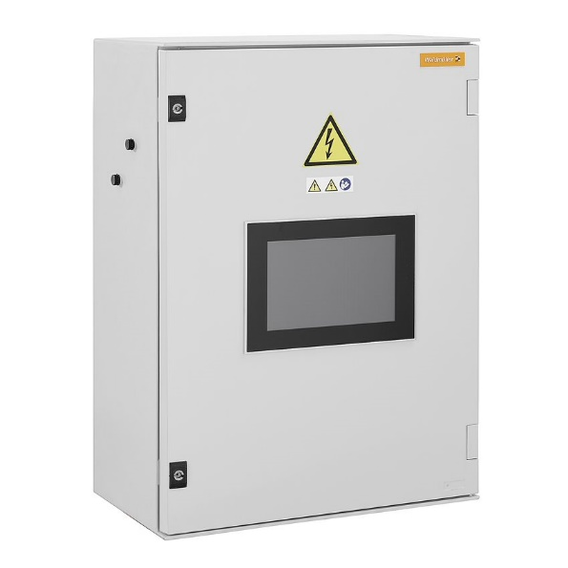

Bildunterschrift: PV-Wetterbox mit optional integriertem Display

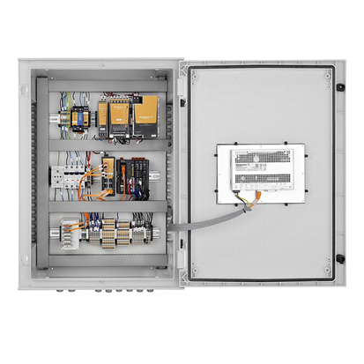

Bildunterschrift: Die PV-Wetterbox von Weidmüller werden nach Bedarf der Anlageninfrastruktur individuell bestückt

**Ihr Ansprechpartner:** Weidmüller Unternehmenskommunikation

Tel.: +49 (0)5231 / 14-292322

E-Mail: [presse@weidmueller.com](mailto:presse@weidmueller.com)

**Weidmüller – Partner der Smart Industrial Connectivity**

Die Unternehmensgruppe Weidmüller verfügt über Produktionsstätten, Vertriebsgesellschaften und Vertretungen in mehr als 80 Ländern. Gemeinsam mit seinen Kunden gestaltet das Detmolder Familienunternehmen den digitalen Wandel – mit Produkten, Lösungen und Dienstleistungen für die Smart Industrial Connectivity sowie das Industrial Internet of Things. Im Geschäftsjahr 2022 erzielte Weidmüller einen Umsatz von mehr als einer Milliarde Euro mit rund 6.000 Mitarbeiterinnen und Mitarbeitern.

**Verantwortlich für den Inhalt:** Weidmüller Unternehmenskommunikation

Unternehmenssprecherin Sybille Hilker